Тема: разделительные мягкий и твердый знаки.
Цель: закрепление правил написания Ъ и Ь знаков.
Ход занятия:
- Здравствуй, сегодня тебе прислал письмо Незнайка. Он узнал, что ты идешь скоро в школу и прислал один вопрос в своем письме. Давай прочтем его.
"Привет мой друг! Вот прочел недавно одну басню, и отправляю ее тебе, прочти:
Не чересчур ли ты добряк? -
Так знаку Мягкому промолвил Твёрдый знак.
- Звуки ты смягчить стремишься.
Нет, в Алфавит ты не годишься!
- Кто б говорил, но ты б уж помолчал, -
Знак Мягкий Твёрдому на это отвечал.
- Ты твёрд и груб, как суковатый дуб.
Давным-давно пора как букву Ять,
Тебя из Азбуки изъять...
Вот и вопрос у меня к тебе :«Может правда не нужны нам эти 2 буквы?»
- Да не легкую задачу тебе поставил Незнайка. Но ты сможешь разобраться и найдешь ответ. Кто ищет, тот всегда найдет.
- Давай вспомним на какие 2 основные группы делятся все буквы русского алфавита? (гласные и согласные)
Каким цветом мы обозначаем гласные звуки? Как мы их произносим? Чем они отличаются от согласных звуков? Сколько их? (ответы ребенка)
А согласных сколько? Почему они называются согласными? Каким цветом мы их обозначаем? (ответы ребенка)
А какие звуки мы обозначаем зеленым цветом? (ответы ребенка)
Послушай стихотворение:
Мягкий знак, мягкий знак -
Без него нельзя никак!
Без него не написать
"Тридцать", "двадцать", "десять", "пять".
Станут "пенками" "пеньки",
"Уголками" - "угольки",
"Банька" в "банку" превратится.
Вот что может получиться,
Если будем забывать
Мягкий знак в словах писать.
- О чем речь в этом стихотворении?
Когда в словах пишется мягкий знак - показатель мягкости?
Хочешь знать, когда пишется мягкий знак? Тогда послушай следующее стихотворение:
Перед буквами Е, Ё, И, Ю, Я
В корне я стою друзья.
Воробьи, семья, жильё -
Перед буквой Я, Ю, И, Е, Ё.
Соловьи, бельё, ручьи,
Листья, крылья, стулья, чьи,
Колья, перья и семья,
Вьюга, осенью, друзья.
- А в этом стихотворении о какой букве шла речь? Когда в словах пишется разделительный мягкий знак?
(Разделительный мягкий знак пишется после согласных перед гласными И, Я, Ю, Е, Ё).
Физкультминутка
Утром бабочка проснулась
Потянулась, улыбнулась.
Раз, росой она умылась,
Два, изящно покружилась.
Три, нагнулась и присела,
На четыре – улетела
И за парту тихо села.

- Молодец, послушай ещё одно стихотворение:
Было - "сели", стало - "съели".
Догадаться вы сумели,
Почему случилось так?
Кто виновник? Этот знак!
Знак такой нам нужен тоже,
Без него писать не сможем:
Съезд, съедобный, объясненье,
И подъезд, и объявленье.
- Что за буква? Нужен ли нам разделительный твёрдый знак?
Буквы выстроились в ряд
Тридцать три их, но стоят
Знаки между "Щ", "Ы", "Э" -
Мягкий, твёрдый знаки те.
Мягкий знак он очень мягок,
Но приводит всё в порядок:
Он смягчает буквы нежно,
Разделяет их прилежно.
Если знак мы потеряем,
Слово сразу изменяем -
Поменяется вдруг смысл
И тогда, дружок, держись!
Надо написать нам «елЬ»,
А получим слово «ел».
Или пишем слово «лЬёт»,
А без знака вышел «лёт».
«ТенЬ» без знака будет «тен»,
«ДенЬ», конечно, станет «ден»…
Очень нужен мягкий знак!
Помни, друг мой, это так!
Что ж такое твёрдый знак?
Что он делает и как?
Твёрдый знак всем утверждает:
«Без меня «Е», «Я» страдают –
Ведь получится «обезд»,
Если знак мой кто-то сЪест,
И получатся «обятья»
Вместо крепкого «обЪятья».
Вот какой он, твёрдый знак!
Без него нельзя никак!
- А сейчас, для тебя новое задание – надо вписать пропущенную букву.
Давай посмотрим – где не хватает «Ь»: сол, ден, по, рол, сын, кон, лен, дом, нол, душ, дожд.
Во всех этих словах нужен мягкий знак ? Объясни, почему?

Физминутка. Гимнастика для глаз.
Закрой глаза, глазками направо, налево, вверх, вниз. Зажмурь глаза, открой, поморгай.

- А теперь еще одно стихотворение для тебя:
Волк ужасно разъярён-
Съесть ежа не может он.
Ёж, хотя он и съедобен,
Для съеденья неудобен:
Съёжась, выставил иголки-
Объегорил злого волка.
-Прочитайте стихотворение самостоятельно.
-Кто хочет прочитать его вслух?
Словарная работа:
-Как понимаете?:
«волк разъярён» (разозлён)
«съедобен» (пригоден для еды)
«съёжась» (свернулся в комочек)
«объегорил» (обманул)
-Прочитай выделенные слова.
-Что заметил(а)? Что общего в этих словах? (разделительный Ъ)
-Что ты знаешь про эту букву? (Ъ отделяет согласный звук от гласного; меняет смысл слов).
-Перед какими гласными пишется разделительный Ъ? (перед гласными второго ряда ).
-Мы сегодня говорили о Ь и Ъ.
-Что у них общего? (отделяют согласный звук от гласного, меняют смысл слов)
-А чем они отличаются? (по написанию)
-А теперь выполни задания письменно:
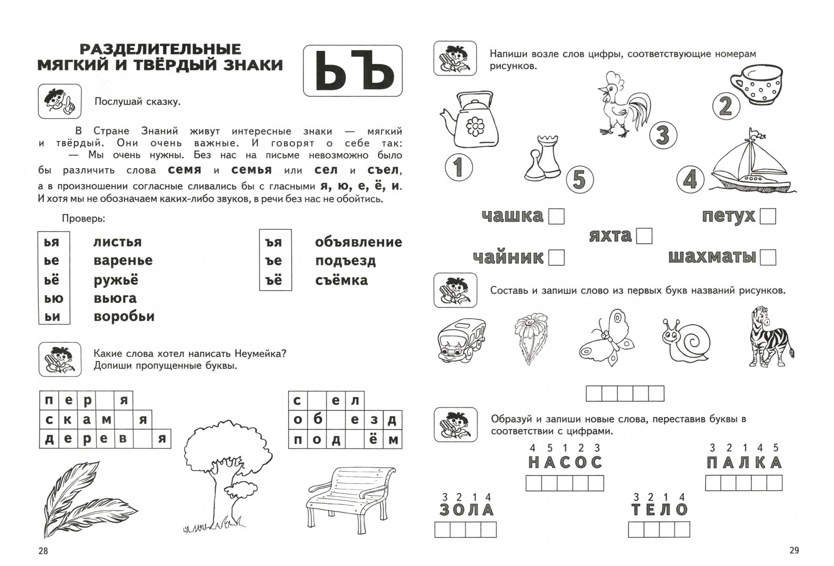

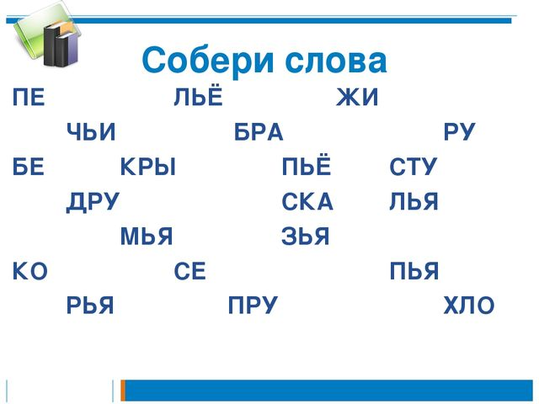
- Молодец, все задания Незнайки выполнены. Расскажи, что нового и интересного ты узнал (а)?

